创业设计书



创业团队： 07国贸本科4班 彭颖诗【B070220420】
07国贸本科4班 陈玉婷【B070220423】
07国贸本科4班 胡婉君【B070220426】
07国贸本科4班 何施蔚【B070220431】
07国贸本科4班 周紫媚【B070220446】
指导老师（兼创业顾问）：徐友光
目 录
1、执行总结 1
1.1项目介绍 1
1.2项目前景 1
2、宠物店介绍 2
2.1本店概述 2
2.2宠物店的使命和宗旨 2
2.3总体战略 2
2.4宠物店的选址 3
2.4.1宠物店的前期选址 3
2.4.2宠物店的后期选址 3
2.5宠物店的LOGO 3
3、产品与服务 4
3.1主要经营业务 4
3.2产品服务介绍 4
3.2.1宠物美容 4
3.2.2宠物旅馆 6
3.2.3宠物防疫 7
3.2.4宠物用品 8
3.2.5宠物销售 8
3.3产品服务优势 8
4、团队管理 10
4.1团队成员工作分配 10
4.2组织架构 10
4.3宠物店职位与职责管理 10
4.4培训与激励体制 11
5、市场与竞争分析 12
5.1宠物行业市场的现状 12
5.1.1国际宠物市场状况 12
5.1.2国内宠物市场状况 12
5.2市场前景预测与发展趋势 13
5.3宠物市场的容量与份额估算 13
5.3.1市场容量 13
5.3.2市场份额估算 14
5.4市场定位 15
5.5竞争分析——SOWT分析 17
6.营销策略 18
6.1定价策略 (Pricing Strategy) 18
6.2销售策略(Distributing Strategy) 19
6.3产品策略(Product Strategy) 20
6.4推广策略(Promoting Strategy) 20
6.4.1前期：广告宣传、服务促销——扩大知名度 20
6.4.2中期：会员制、优惠活动——维持客户 21
6.4.3长期：多元化的宣传——扩大客户群 22
7、前期准备 23
7.1设备与备货 23
7.1.1设备 23
7.1.2货物 23
7.1.4进货价格 23
7.2经营场地与人员配备 23
7.2.1经营场地 23
7.2.2店铺租金 24
7.2.3店铺装潢 24
7.2.4人员配备 24
7.3宣传 24
7.3.1海报宣传 24
7.3.2互联网宣传 24
7.3.3传单和狗粮样品宣传 24
7.3.4楼盘BBS宣传 24
8、财务分析 25
8.1资金概况 25
8.1.1启动资金 25
8.1.2期初资金使用计划 25
8.2预计月收支分析 27
8.3财务年度利润分析 30
8.4预计前三年财务分析 30
9、风险分析及对策 32
9.1风险分析 32
9.1.1市场风险 32
9.1.2.经营风险 32
9.1.3.财务风险 33
9.1.4.政策风险 33
9.1.5. 信誉风险 33
9.2.风险对策 34
9.2.1. 市场风险对策 34
9.2.2.经营风险对策 34
9.2.3. 财务风险对策 34
9.2.4.政策风险对策 35
9.2.5.信誉风险对策 35

1、执行总结

1.1项目介绍
本店竭诚为各位顾客提供高效周到的服务，主要业务囊括了宠物美容、宠物用品、防疫上牌、宠物寄养、造型设计等业务。本店为每只爱宠量身订做全套专业服务，上牌、寄养和造型设计，所有产品走国际路线，无论你是哈韩哈日哈欧美还是哈华夏风，休闲、华丽还是可爱LOOK，我们宠物店的造型设计和创意服饰、专业的服务绝对让您的爱宠引爆眼球！
宠物店注重短期目标与长远战略的结合，中长期目标将逐步拓展产品的业务范围，为走在潮流尖端的狗民们提供宠物摄影、宠物婚礼策划等创意项目，以独特的品牌和创意的业务经营占领宠物市场。

1.2项目前景
只要有人的地方，就会发现有人类的朋友---宠物的出现，只是区别在于是否名贵而已。如今钢筋水泥森林的牢笼，普遍造成了孩子们缺少朋友，老人们缺少寄托。他们之中很多家庭都是吃穿不愁，缺的是朋友的陪伴，所以他们对自家的宠物绝对舍得花钱。很多儿女在海外的老人，甚是溺爱宠物。
买个宠物，往往是要花几千甚至几万元才能买到，但那也仅仅是买了个动物而已。这些宠物每天的消费惊人，有宠物食品、宠物玩具、宠物服装等等。宠物给人们带来了快乐，也给商人带来了商机。

2、宠物店介绍

2.1本店概述
本店是一家专门为宠物提供美容、寄养、用品销售、防疫上牌、造型设计、宠物摄影和宠物售卖等业务的宠物综合性宠物店。店面设立在宠物市场饱和度较小、布满商机的现代化大都市---广州。本店所提供的综合性服务让您家的爱宠享受贵宾级的待遇，精心的呵护让您无须担忧宠物无人照料，设计独特的造型让您家的爱宠给您挣足面子！绝对是哈宠一族的最佳选择！

2.2宠物店的使命和宗旨
向客户的爱宠提供上乘的服务，优质的宠物用品和独特的造型设计理念，满足人们的爱宠之心。
我们的宗旨是：宠物的优质生活，我们为您缔造。

2.3总体战略
本店注重短期目标与长远战略的结合：
初期1-2年：培养自己的品牌，把主营的一般业务做熟做大，建设自己独特的品牌和口碑。初期我们注重服务的提高和改善，使我们的业务更加牢固，支持资金与服务的运作。
初期3-4年：加强品牌建设，提高宠物店知晓度，树立品牌形象，逐步建立健全的销售网络； 打开并初步占领市场。
中期5-7年：我们将逐步扩展业务范围，在一般业务经营稳定之后开拓业务范围，增开一些新兴的创意性项目，如宠物摄影和宠物婚礼策划。成为一家综合性的大型宠物店。开拓合作对象，增开分店，逐渐形成连锁，代理的销售模式。
长期8-10年：我们将实行走出去的战略目标，扩展市场，共享资源，使进一步做大做强。开展战略合作，与竞争者在竞争中谋求合作，交流经验，共同发展。 逐步使产品扩展国外市场。

2.4宠物店的选址
据了解，养名犬的人大都分布在天河区、海珠区、荔湾区和番禺区。但是天河区的宠物店有已经趋于饱和状态。海珠区的宠物店次之，番禺区的宠物店最少。可以选择海珠区或者荔湾区作为试点，选在中高级狗民较多的商业区。

2.4.1宠物店的前期选址
由于本店成立初期资金较为短缺，考虑到现今房地产价格日益攀升，故把宠物店的选址定在荔湾区这个交通较为方便市场饱和度又不会太高的老城区。

2.4.2宠物店的后期选址
为提升宠物店的竞争力，宠物店决定后期增开到番禺区、海珠区并占领当地市场，同时省内外都有属于自己的连锁分店。
2.5宠物店的LOGO：
 We make the pet right.
我们LOGO主要表达的理念是：宠物与人平等。宠物是人类的朋友，我们人类要爱护宠物。加上一个简洁的红色“√”号，简明扼要，不但突出了我们宠物店的理念，也凸显出我们的特色。此外，采用黑色和红色的色彩碰撞，使标志更为活泼抢眼。


3、产品与服务

3.1主要经营业务
- 宠物美容：沐浴、美容（全套、单项）
- 宠物旅馆：开放式寄养服务、笼养式寄养服务
- 宠物防疫：国产疫苗、进口疫苗
- 宠物用品销售
5、宠物售卖

3.2产品服务介绍

3.2.1宠物美容
沐浴：清洗身体、洗眼睛、洗耳朵、拔耳毛、剪脚底毛、剪趾甲及毛发梳理（表3－1，宠物沐浴收费表）
体型 | 短毛 | 长毛
超小型（5kg以下） | 50元 | 65元
小型（6kg~10kg） | 60元 | 75元
中型(11kg~30kg) | 80元 | 95元
大型(31kg~40kg) | 100元 | 120元
超大型(41kg以上) | 130元 | 160元

全套美容：专业沐浴所有项目、修剪造型。
（表3－2，宠物全套美容收费表）
博美犬、蝴蝶犬 | 150元
北京犬、西施犬、约克夏犬、马尔济斯犬 | 150元
英国可卡、美国可卡、比熊犬 | 200元
迷你雪纳瑞犬、贵宾犬、猎狐犬、西高地犬 | 200元
去他梗类 | 250元
标准贵宾 | 300元
巨型贵宾犬、巨型雪纳瑞 | 500元

单项美容项目： 全身剃毛、剪脚底毛、剪趾甲、洗眼睛、洗耳朵、拔耳毛、剃腹毛、染色。
（表3－3，宠物单项美容收费表1）
 | 小型 | 中型 | 大型 | 大型
 | 10KG以下 | 11KG~30KG | 31KG~40KG | 40KG以上
全身剃毛 | 100元 | 150元 | 200元 | 250元
剪脚底毛/ 剪脚趾甲 | 10元 | 15元 | 20元 | 30元

（表3－4，宠物单项美容收费表2）
 | 全部
洗耳朵/ 洗眼睛 | 15元
拨耳毛/剃腹毛 | 20元
染色 | 按面积算

注意：1、其他宠物均按体重，按以上收费
2、购买十次沐浴套餐即可享受8折优惠。
3、会员可享受8折优惠（单项美容服务除外）。

3.2.2宠物旅馆
- 开放式寄养服务：
宠物不住入笼，而是寄养在一个开放式的空间与其同类一起居住以适应其群居特性，要注意，入住时必须出示疫苗狂犬证明，及有无病史。保证入住宠物健康、已免疫、无传染病。（此项服务主要针对狗、猫等具有群居特性的动物）
（表3－5，宠物开放式寄养服务收费表）
 | 全日 | 月套餐（30天）
超小型犬 （5kg以下） | 50 元 | 1050元
小型犬 （6kg~10kg） | 60元 | 1250元
中型犬 (11kg~30kg) | 70元 | 1475元
大型犬 (31kg~40kg) | 90元 | 1850元
超 大 型 犬  (41kg以上) | 100元 | 2100元
猫 | 30元 | 600元

（2）笼养式寄养服务：传统的宠物笼寄养。
（表3－6，宠物笼养式寄养服务收费表）
 | 全日 | 月套餐（30天）
超 小 型 犬  （5kg以下） | 60元 | 1250元
小型犬 （6kg~10kg） | 70元 | 1475元
中型犬 (11kg~30kg) | 80元 | 1650元
大 型 犬  (31kg~40kg) | 100元 | 2100元
超 大 型 犬  (41kg以上) | 130元 | 2700元
猫 | 40元 | 840元

注意：
发情期的宠物只可以选择笼养式寄养服务。
未注射防疫疫苗的宠物只可以选择笼养式寄养服务。
寄养七天以上（含七天），可享受8.5折优惠。
会员可再享受9折优惠。
费用预付。
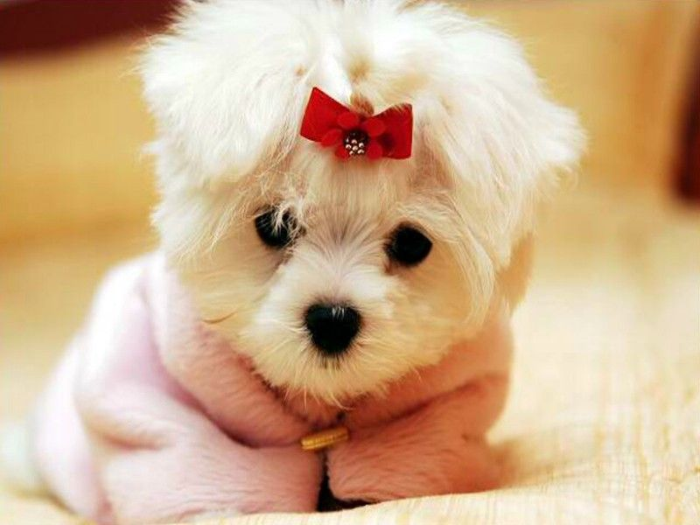

3.2.3宠物防疫

（1）国产疫苗：
①百斯特犬五血清： 30元/支
②远东犬六联血清： 40元/支
③威特瑞犬六联疫苗： 50元/支
④远东七联疫苗： 50元/支

（2）进口疫苗：
①荷兰英特威犬猫狂犬疫苗： 80元/支
②美国英特威先灵葆雅猫三联疫苗： 100元/支
③荷兰英特威四联疫苗： 120元/支
④韩国七联活疫苗： 160元/支

3.2.4宠物用品
（1）宠物食品（狗粮、猫粮、罐头、饼干等零食）
（2）宠物药品（宠物耳水、宠物维生素片、驱虫药、消炎药等）
(3) 宠物玩具 (飞盘、毛球、硅胶玩具骨头、发声汉堡包玩具等)
（4）宠物衣服
（5）宠物洗浴用品（沐浴露、护毛油、洗耳油、干洗粉等）
（6）其他：食盘、猫砂、窝垫、狗屋、狗牵引绳、趾甲剪等。
（会员可享受宠物防疫服务与宠物用品服务8折优惠）

3.2.5宠物销售
销售被遗弃在店内的宠物。宠物主人如超过3天不带回宠物，则视为放弃宠物，默认由店家处置。销售的收入，不得退还。

3.3产品服务优势
3.3.1 美容师接受过专业的宠物美容培训。
3.3.2 开放式的寄养服务比其他传统的囚笼式的寄养更适合小狗、小猫等群居性的动物。而且，寄养的小动物都会经过严格的把关、检查，保证每只选择开放式寄养的宠物的健康。
开放式寄养，爱宠入住不受困笼、隔离、孤独之苦,可与其他狗狗自由玩耍,增强社交能力,减少爱宠性格孤僻胆小的情况出现。饲养员时刻看管，了解每只宠物的健康情况，及时发现宠物的异常行为和病患。24小时专人看护。
3.3.3、店内配置调节温度湿度空调系统，装潢美观大方，并符合犬的生活习性。安有空气净化器及紫外线杀毒机，创造清凉舒适安全的环境。有专人帮宠物清洁护理。
3.3.4、采取会员制。一旦成为会员，可以享受额外的折扣优惠。保证疫苗，宠物用品为正品。



4、团队管理
4.1团队成员工作分配
（表4－1，团队成员主要工作分配表）
团队成员 | 主要工作
周紫媚 | 担任该项目的负责人，对宠物店的工作进行分配，协调和辅助成员的工作，并负责市场营销策略制定与风险管理分析。
胡婉君 | 主要负责宠物店产品的市场分析与人员管理。
彭颖诗 | 主要负责宠物店的财务分析与财务战略。
何施蔚 | 主要负责宠物店的产品服务以及宣传工作。
陈玉婷 | 主要负责宠物店定位，发展规划。

4.2组织架构
总经理
业务部
市场部
销售部
财务部
(图4-1 宠物店组织架构图)
4.3宠物店职位与职责管理
宠物店实行直线管理体制，所有部门负责人直接对总经理负责。同时，每周各部门必须举行一次会议，进行一周的总结以及提出解决问题方案，并向总经理直接反映，以便能及时调整宠物店发展方针。
创业人员除了要负责自己部门工作之外，实行轮班制，保证每日店铺的正常运作。另外，财政部还需要建立完善财务会计工作管理制度，保证店铺内部制度的实行。另一方面，业务部还需聘用4名人员，分别是专业持牌的宠物医生、助理员、专业美容师以及一名业务人员（亦可负责销售工作）。
- 专业美容师：负责宠物美容工作。
- 专业持牌宠物医生：负责宠物防疫注射以及宠物医疗，必须有专业宠物医师认证资格。
- 助理员：负责协助医生与美容师的工作，照顾寄养的宠物以及药品管理使用。
- 业务员：负责宠物用品采购以及店面销售工作。

4.4培训与激励体制
美容师、宠物医生、助理员以及业务员在正式工作前都必须经过正规培训，以保证每个环节都能提供优质的服务。
宠物行业是一种服务性行业，对象虽然是宠物，但是与宠物主人建立良好的宾主关系是赢得回头客的重要途径。秉承“专业技术，热情服务”的态度，建立与顾客间信任，形成消费者忠诚度。因此，每月由顾客选出“优秀之星”，以此作为奖励员工的依据，激励员工努力工作，不断提升自己的服务水平，进而提高宠物店形象。

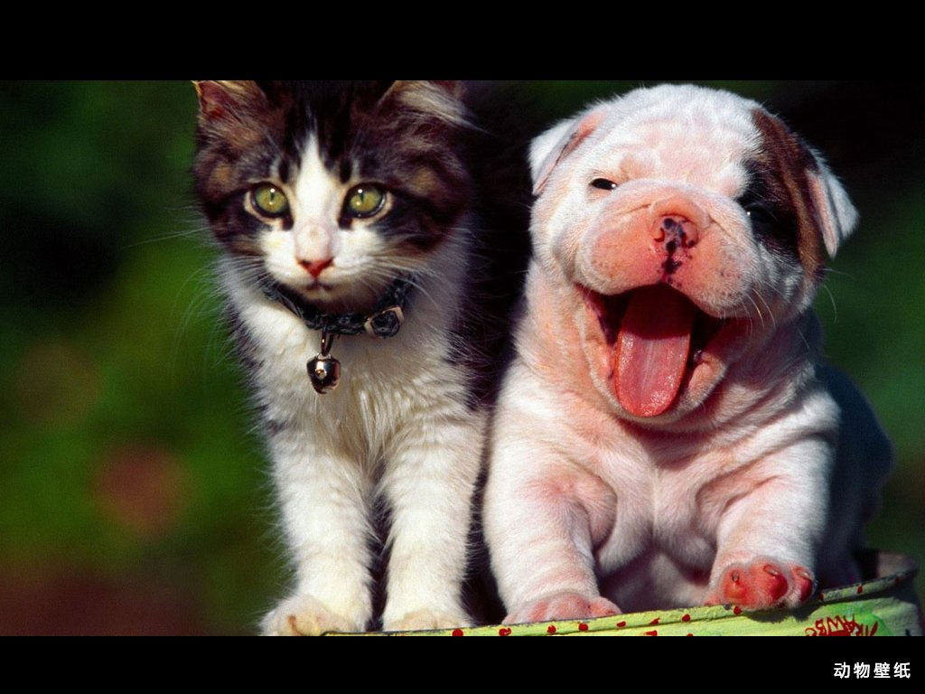
5、市场与竞争分析
5.1宠物行业的市场现状
随着经济的快速发展以及人们消费水平的提升，人们的消费形式多样。近几年来，随着社会老龄化的加速，宠物成为了每个家庭的情感寄托，宠物行业因此而兴起，成为一种新型的行业，形成另类的“宠物经济”。
5.1.1国际宠物市场状况
在发达国家，宠物作为产业并形成国民经济的一部分已经有一二百年的历史。在国外，“宠物经济”是一个庞大的产业。据统计：国宠物商品制造协会（APPMA：AmericanPetProductsManufacturesAssociation）在最新发布的2007-2008美国宠物调查中，调查数据显示，63%（7110万）的美国家庭拥有宠物，宠物数量达到3.82亿，约为美国人口的1.26倍（根据U.S.CensusBureau公布数据显示2007年美国人口总数约为3.02亿）。2001年，宠物为美国经济创造了276亿美元的消费，美国每年仅宠物保险业收入就高达40亿美元。其中有大约1/3的美国人把宠物视为家庭成员或自己的孩子，90%的家庭在过去12个月中给宠物买过特别的礼物。美国宠物产品生产商协会的发言人称，宠物一年为美国经济创造的消费价值大约有310亿美元。随着宠物数量的不断增加，美国宠物消费也由1998年的230亿美金增长到2007年的412亿美金，2008年美国宠物消费总额预计可达434亿美金，其中除宠物食品外，宠物医疗相关消费所占比例最大。另外，宠物美容和寄宿也在美国形成了一定的产业规模，每年创造的价值约30亿美金。在瑞典，甚至有57%的养狗者为自己的爱犬购买了宠物保险；德国的年国民收入的17%来自犬业；在澳大利亚，宠物行业拥有3万多名员工，并创造出近6%的国内生产总值。

5.1.2国内宠物市场状况
在中国，截止到2009年底，根据估算，我国至少有1亿只宠物，宠物经济的市场潜力至少可达150亿元人民币。“宠物经济”除了形成了一种新型行业的发展，同时也带动了相关产品的市场。人们对宠物的溺爱促使宠物用品销售和宠物服务行业逐渐成长壮大，宠物经济、宠物食品销售、宠物用品、宠物美容店、宠物医院等新兴产业相继产生迅速成长起来，宠物市场日趋旺盛。据2009-2012年中国宠物用品市场发展预测调查报告显示，宠物保健品和食品添加剂每年将以12%和8.4%的强势增长。根据中国农业大学动物医学院的资料显示，当一个国家的人均GDP 在3000～8000 美元，宠物产业就会快速发展。而当前的中国，已有相当多城市达到了这一水平，北京、上海、广州等城市宠物行业都已经相当发达。

5.2宠物行业的前景预测与发展趋势
北京、上海、广州、重庆和武汉是我国公认的五大“宠物城市”，这是从养宠物的数量和消费能力上来确信的。宠物需求的数量大量增加，同时也拉动宠物用品等相关服务产品增加。宠物价格降低，中低收入者购买宠物的数量增速，占宠物消费比重越来越大，预计中国宠物行业将以每年35% 的速度持续增长。
宠物行业的发展，在国内，虽然还处于相对缓慢的阶段，但随着居民消费水平的提升，宠物行业的有着巨大的市场发展潜力。宠物行业的上游产业（包括宠物的买卖出租配种以及繁殖等交易），从我国宠物经济的发展状况来看，上游产业前景广阔，目前在我国平均每个省会城市就有四个宠物交易市场，而且宠物市场的数量仍在逐年增加。此外，宠物的中下游产业会随着宠物热而持续升温，宠物美容、医疗、婚介、寄养、训练、比赛、摄影、殡葬、保险等一系列行业将会逐步在我国兴起。

5.3宠物市场的容量与份额估算
5.3.1市场容量
我国宠物产业年产量的统计，2008年，我国宠物产业的年产值约为200亿元人民币，年增长速度超过30%，约占世界60%的份额，预计到2010年，宠物产业的年产值将达到400亿元人民币，同时据专业机构统计，我国宠物市场保持年均20-30%的速度增长。
而对于中国宠物行业的销售额，据统计，2001年整个中国宠物行业的消费值在1亿元人民币，到08年数据统计整个宠物行业消费已达100亿，其中宠物狗和宠物猫的消费比例占80%以上，预计2012年中国宠物市场将会达到400亿的销售额。
从“年产业量”与“销售额”两份数据中，可以看出，中国宠物市场存在非常大的发展空间，特别是宠物美容等相关服务产品的发展更是充满前景。
目前，在广州，设施、服务相对完善、多元化服务的宠物店在当前的市场上也并不多。因此，“宠物宠物宠物店”选择在广州这座“宠物城市”的区域，开办以美容为主、同时提供宠物用品销售与寄养等服务的宠物店具有较大的市场竞争力与市场吸引力的。
5.3.2市场份额估算
据了解，以宠物美容为主，同时提供宠物寄养、用品销售等服务集一体的宠物店相对较少。另一方面，由于宠物需求量增加，对宠物生活的要求亦提高，除了日常的宠物用品的消费，越来越多人注重宠物的美容。据调查显示，80%的宠物主人曾经或打算给自己的宠物精心打扮，比如皮毛护理，美容等。而15%的宠物主人表示无所谓，如果效果好可以尝试，只有5%的人表示反对宠物打扮。同时，根据我们的调查显示，接近50%的宠物主人愿意为宠物进行每月一次的美容。

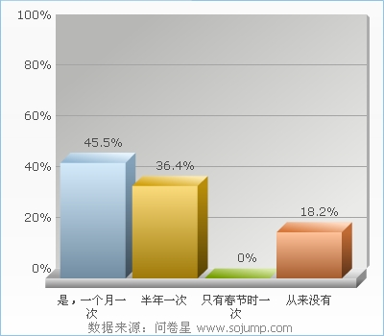
(图5-1 主人愿意为宠物美容的频率)

5.4市场定位
“宠物宠物宠物店”主要的目标市场是集中于大型楼盘以及居民社区中心地带。饲养宠物的家庭越来越多，如广州周门小区，平均一栋大楼就有接近50%的家庭饲养宠物。而且，对于宠物的生活要求的提高，愿意在宠物身上花钱的人也越来也多，而宠物市场的扩张的程度也越来越快。据统计,当前国内的宠物店大约是10000间，其中30～50平方米及自由市场形态的店面就占到总数的80%
“宠物宠物宠物店”主营业务就是美容，并提供宠物食品销售、宠物医疗、寄养的附属业务。根据宠物消费品与服务的需求状况、居民每月对宠物的花费，定制合理可接受的价格套餐，吸引宠物主人。同时，会根据该区域周边的竞争对手而制定优惠价格。因此，在居民社区开店，是我们的目标市场，这是宠物生活用品需求量大相对集中的地方，也是比较容易能与居民熟络，建立关系的地方。
根据调查，其中，宠物主人每月花费最多的是宠物食品50%以及美容41.7%两大部分。
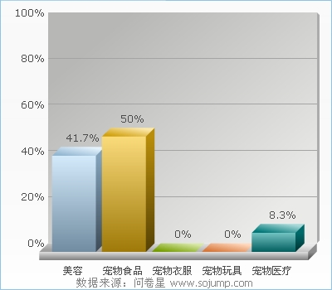
(图5-2主人为宠物花费的项目比例)

根据市场与网络供应商品价格的调查，比较同行竞争者以及优质商品（进口商品）的价格，制定比较有竞争优势的价格。如：
美容服务：同行竞争者单一项发型“剪毛”就230元一次，单项沐浴为100--200元不等。按照市场与竞争者的价格，我们按提供全套美容服务，均价250元/套；平均每天提供单项美容项目(如沐浴、剪毛等)，均价95元/套。
而且，美容服务是一种专业的服务，我们有专业的设备与用具。如:专用剃刀的价格100--120不等，比起到宠物店做一次单项美容项目还要贵，而且如果是自己为宠物做的话，也没有受过专业的培训，很容易对宠物造成损伤，到头来还要赔上宠物医药费。
另外，对于宠物的寄养（图1.4），将近75%的人愿意将宠物寄养在宠物店；而对于宠物的防疫注射(图1.5)，也是占据了大部分的比例。
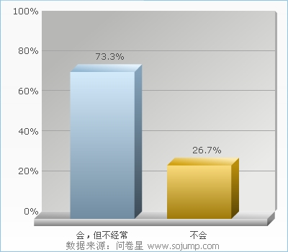
(图5-3 主人愿意将宠物寄养在宠物店的比例)

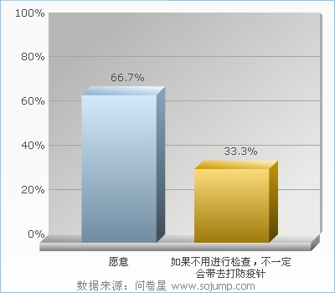
(图5-4 主人愿意为宠物注射疫苗的比例)

5.5竞争分析——SWOT分析
S：①产品优势：通过资信调查与市场调研，选择好的供应商，提供的产品大多都为进口商品。同时，防疫针则分为国产与进口，满足客户需求。
②价格优势：我们是通过比较同类竞争对手产品服务的价格，如：宠物全套美容，结合经营地所在设局的居民消费水平与宠物每月消费，价格比同行对手低20~30元不等。而且，我们的还会提供会员服务与打折活动，吸引多客户。
③业务多元化：业务以宠物美容为主，并提供宠物防疫、用品销售与宠物寄养副业，能多方面满足宠物主人的需求。

W：①市场建立难度：从初期建立至得到消费者信任的过程有一定的难度，包括打造宠物店形象、产品服务改进等，需要相当一段时间。
②人员风险：始终是一群刚毕业的学生，面对社会风险的能力以及规划能力有限，人力的资源还是相对较弱。

O:①特定服务对象：初期建立良好形象与关系，对于在宠物消费需求集中的居民区，可以更快更好的开拓。
②服务与产品创新：不断提升服务态度，提供性价比高的产品，提供会员制套餐，打折优惠或赠送美容现金券吸引顾客。
③市场发展潜力大：该行业在国内还是相对新兴，而且随着对宠物生活质量要求的提高，人们越来越注重宠物的生活品质，因而该市场的发展空间是很大的。

T：①宠物行业不规范,监管体制薄弱：“宠物经济”热行，许多人瞄准了该行业投资。但一些毫无行业准则的加盟商在严重缺乏市场运营以及店面经营经验的条件下，在市场中进行错误的诱导，也在制约整个行业的良性发展。
②扩张的潜在威胁：除了本地竞争者，越来越多的外资品牌，全国连锁店进驻广州，若要冲出广州，全国经营是必经之路。但是全国扩张却可能面临总部供货不足、资金不到位等问题。
③宠物产品竞争力：当前，为了保持产品优势，大多数优质宠物用品都是国外品牌。但如果宠物产品的进口价格上涨，同时国内宠物产品缺乏竞争力，这时候的成本必然上涨，从而影响自身的销售量。

6.营销策略

6.1定价策略 (Pricing Strategy)
6.1.1目标：建立宠物服务领域的优势品牌地位，提高目标市场占有率。
6.1.2思路：按照细分成本和竞争形势来制定价格，在店铺不同的发展阶段定不用的价格。
6.1.3做法：①收集和分析相关成本数据后我们将得到一个基准数据；宠物店长期经营目标的实现和可持续发展的需要也将成为价格制定的重要影响因素。了解主要竞争对手的定价情况、预期反应和预计市场需求。
②在品牌建设初期将实行跟随定价方法，在性价比例上占据优势；进入成熟期后将采用领导定价法，提高产品附加价值，使用户获得更大的顾客让渡价值。综合以上因素，我们的服务初步的定价在500人民币一次（包括基本宠物美容套餐、免疫针），根据市场因素略加调整。
6.1.4阶段分析：
①初步投入：在整个服务过程中，我们寻求以最低的成本为顾客提供最优质最专业的服务。在店铺租赁方面，分析同等产品在市场上的价格，在其基础上考虑自己的成本，对其进一步升级，完全体现人性化优质服务，性价比高的特点。在免疫方面，着重跟随政策的发展，为宠物上牌和打免疫针，减少物主的担忧。食品方面，全面寻找市场空白点，分中高低三种价位的食品。进口高档的食品，在市场允许的普遍接受的价格下，让消费者选择我们的产品和服务。
②在店铺的稳步发展期，团队通过与合作公司的积极协商、密切合作，或者借助有经验的宠物市场和相关企业了解相关最新政策信息，以进一步对价格做出估算，走在价格改革的尖端。再进一步地充分考虑降低成本以控制价格，便可大大节约成本。

6.2销售策略(Distributing Strategy)
6.2.1市场渗透：通过赠送一定数量的产品给目标客户，并有针对性地进行沟通与服务。让客户了解、认识、接受我们的产品。
6.2.2销售渠道：取得行业协会的推荐和已光顾过的业主的推荐，并争取得到特许经销商的权力。我们的销售渠道包括以下几种：
第一：直接销售：由于客户相对集中，数量不多，且该行业的技术要求相对较高。技术的指导与服务，在产品的销售环节中，占很大的比重。因此比较适合建立自己的直销队伍。
第二：人员销售：我们将首先选择那些从前就已经建立起来的销售渠道，这些销售渠道相对来说人员专业性强、队伍稳定、热情高。主要以一支既懂专业技术又懂营销技巧的高素质推销队伍。销售队伍人员应经常与宠物食品商、药品商进行交流，与其建立良好的合作关系，了解用户对宠物店及产品的要求，促进产品的完善。
第三：预定服务：预订服务的优势在于可以准确把握即时即刻的供求关系，节省商业中间环节上费用，降低库存的风险，建立更长久稳固的合作关系。我们将在直销队伍的执行能力上（包括内部的队伍调整、资源供给等等）及大客户的选择方面严格引导，为执行未来的全面直销战略打下坚实基础。
第四：争取得到特许经销商、代理销售的权力：逐步建立起一套比较实用的管理机制，着眼点放在对代理销售体系的建设规划整合上，逐步确立一套以客户为中心，以服务为核心的渠道运作架构。
优势在于以下几个方面：借助代理商这个名号可以迅速扩大销售额，能借助经销商的力量快速募集资金，降低财务风险。使之成为稳定的合作伙伴来承担销售、集成、服务、支持等众多业务，实现市场覆盖率和市场占有率的攀升，为客户提供良好和更具增值价值的新产品和全线服务，包括售前、售后和运营过程中的所有环节。
6.2.3发展合作伙伴关系：确立重点客户，并与其建立战略伙伴关系。根据战略合作的级别的不同、所购数量的不等，可以将顾客的等级分成一、二、三级客户。对不同的客户设计不同的合作方式、定价策略等。建立客户资料，针对不同的顾客，采用灵活的销售策略。
总的说来，就是分三个阶段：售前服务，采用宣传和交流等手段，通过营销部和公关部的协作努力，使现实和潜在用户对于产品的特性与适用范围有初步的认知。
售中服务，建立完善的销售网络（如电话订货、网上电子商务），急顾客所需，提供上门服务。
售后服务，建立信息交流反馈渠道，做好产品的质量、服务的反馈信息处理，根据客户需要不断改进产品；设立免费服务热线电话，与顾客搞好关系，固定长期业务关系；最大程度满足客户需要；适时举办信息交流活动，搭建沟通桥梁。

6.3产品策略(Product Strategy)
6.3.1产品的定位
由于当今社会人们的生活指数不断提高，越来越多的人趋于养宠物。加上当代独生子女越来越多，城市独居老人增加，他们对宠物的需求加大，因此宠物美容和上牌等服务的需求加大，而社会上相对的专门的宠物服务店较少，供不应求，市场饱和度小。因此，我们团队对店铺的定位是“高中低端三级的宠物服务”，主营在宠物美容，兼有宠物上牌和短期寄养。大概的业务范围有宠物美容、防疫上牌、用品销售、宠物短期寄养等。
6.3.2服务项目可自由个性选择
在宠物服务中，不同的客户具有不同的需求，我们提供人性化的服务。顾客可以根据自身条件和需求，选择宠物美容套餐、宠物食品和药品购买、宠物短期寄养等服务。顾客也可根据自己的个人需要，在我们宠物店较长期地寄养宠物，但是必须服从我们的合约要求，例如可以进行宠物互换等典型活动。
在宠物服务中，我们不但提供宠物服装的销售，也可以提供给消费者自己设计自己宠物衣服的做法。我们提供材料和场地，让消费者为自己的宠物设计加入自身元素的衣服，我们只收材料费和场地费。

6.4推广策略(Promoting Strategy)

6.4.1前期：广告宣传、服务促销-----扩大知名度
(1)广告宣传：
媒体广告：专业媒体上有针对性地发布广告，如在《羊城晚报》、《广州日报》等刊物上刊登广告，要着眼于服务的全面和优惠。将积极参与和配合有关媒体的活动，获得尽可能多的软、硬新闻的机会。
电视广告：投放量较少，因为费用较高。但是电视受众多是我们的终端消费者，所以电视广告某种程度上也算是我们的主要宣传途径。
网络投放：在一些专业网站上我们也将有所投放，如“广州市宠物网”“宠物网”等门户网站加大广告宣传力度。我们将建立自己宠物店的专业网站，及时发布各种相关信息，使其逐渐发展成为行业内可靠的、及时的、对分销及顾客有影响的、对行业景气情况进行预测的重要来源，并与各大宠物服务网站进行链接。
传单派发：在宠物聚集地、遛狗处派发传单和提供咨询服务，加大顾客对我们产品的了解。
(2)短期促销活动：
开张后两个月内8折优惠活动，并免费为宠物做美容。
活动目的和效果分析：吸引公众的注意力，做好宣传，打响宠物店品牌，让公众更好的了解本宠物店的经营范围和服务质量，进行尝试。

6.4.2中期：会员制、优惠活动---维持客户
(1)中期根据宠物店的形象和服务特点建立网站，网站将会详细介绍宠物店的服务范围、经营特色。同时，设立专员为顾客提供咨询服务，设上门专业服务。后期用淘宝商城等形式进行客户预约、服务订购等业务。
(2)宠物店将顾客的资料归档处理，按忠诚度和信誉度将顾客分类，为忠诚度、信誉度高的顾客办理会员证和定期优惠活动，以此来维持客户。定期进行优惠大酬宾活动，低价提供优质服务，以感谢顾客的支持。
(3)定期或不定期在宠物集聚地举行免费咨询活动并派发优惠卡，以增加客源。不断提高服务质量，重要的一点是，可以建立本宠物店在该地区该行业的知名度与地位，获取消费者的信任。
(4)直接邮寄：进行商业信函和邮购活动。该活动在以用户为基础对象发布一定数量的信息，旨在获得迅速的客户反应和寻求销售机遇。包括最新产品信息，专业性的附加资料等等。

6.4.3长期：多元化的宣传---扩大客户群
(1)不断完善本宠物店网站的咨询与服务，利用网络的快捷与便利，加强与顾客的网上服务与交流。大力在Ebay和淘宝网上发展网上商店，争取得到顾客的友好评价和连续购买。
(2)密集的广告攻势。宠物店步入稳定发展阶段后，除了通过口碑营销让老顾客宣传宠物店，也要通过一定的广告攻势吸引新顾客，不断扩大宠物店的顾客群。我们每年将会花相应固定的一笔费用在广告宣传上，包括媒体、报刊、网络等方式，大概为每年的销售额的5％，通过一定密度的广告来加深客户对宠物店的印象。
(3)公共形象建设。企业和品牌的形象建设是影响深远的。为此我们将开展系列公益活动，如参加社区的公益活动、志愿活动等等。在社区、小区内不断宣传本宠物店。

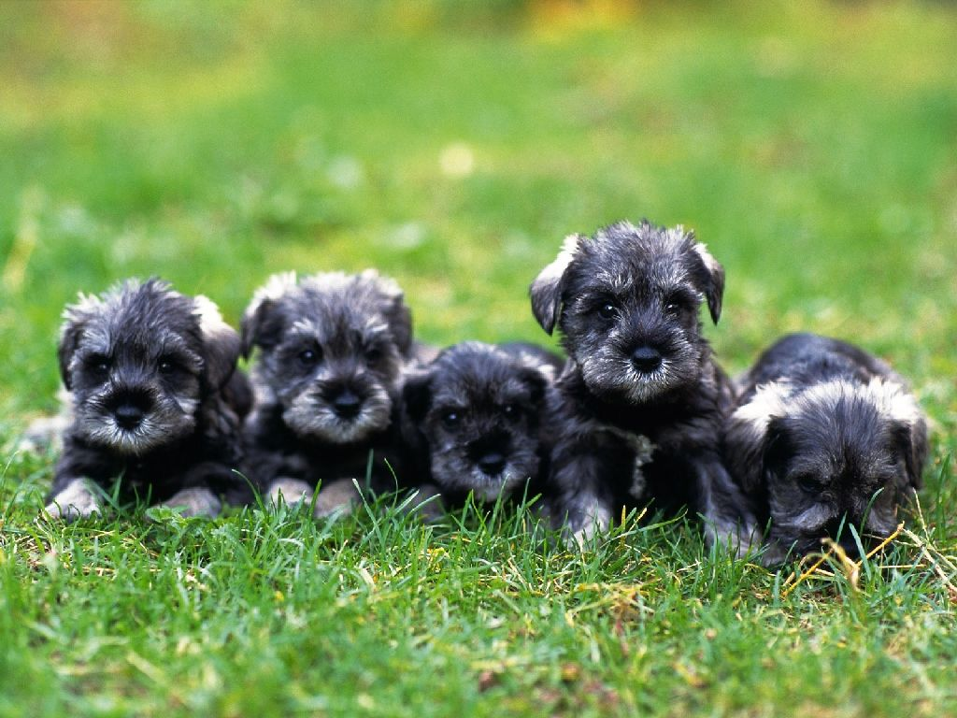

7、前期准备

7.1设备与备货

7.1.1设备：
升降式美容台
梳毛用具：虱梳、美容师梳、钢丝刷、开解梳、染毛梳、分界梳
剪刀用具：宠物电推剪、牙剪、五寸直剪刀、七寸直剪刀、弯剪、电推剪刀头、趾甲剪、趾甲锉
沐浴用具：热水器、洗浴池、洗发香波、乳油清洗剂、吸水毛巾、烘干箱、大功率吹风机
其他：止血粉、染毛剂、口罩

7.1.2货物
宠物食品、宠物药品、宠物沐浴用品、宠物衣服、宠物玩具、其他宠物用品。
7.1.3寻找供应商
（1）透过互联网的查询寻找宠物用品供应商的网址。
（2）透过阿里巴巴等商业平台，寻找供应商。
（3）到广州花鸟鱼虫、越和花鸟语艺大世界、广州清平市场等宠物用品批发市场，寻找供应商，

7.1.4进货价格
(1)大批量购买并签订长期的购销合同，以争取最优惠价格。
（2）货币三家，寻找质量好，价格低廉的货品。

7.2经营场地与人员配备
7.2.1经营场地：选择人口密集度高的住宅区，亦都考虑到该住宅区的交通状况与居民消费水平、租金。
（1）初步经营场地选在中山八路。
原因：①中山八路及其附近地区有很多楼盘及住宅区，如富力广场、骏景苑、周门小区、西华苑、新光城市广场、美荔心筑、世纪广场等。
②交通便利。中山八路公交站场、中八地铁站、陈家祠地铁站等方便顾客前来。
③停车场多。周门小区内配有停车场，路面咪表停车站，而且附近楼盘停车场可供停车服务。
④该地区宠物店美容店饱和度低。中山八路附近有3间宠物诊所，1间宠物美容店，2间宠物用品店。
⑤附近有华润万家超市、康王城商业广场可供消费者等待宠物美容时购物。荔枝湾、陈家祠、荔湾湖公园等可供消费者参观。
7.2.2店铺租金：50平方，10000元/月，物业管理费：每月5元/每平方，即合计10250元/月。
7.2.3店铺装潢：分为美容区、寄养区、货品销售区（配备座椅供等候用），店铺外要有玻璃膜墙用于展示货品。

7.2.4人员配备：
一名兽医：3500元/ 月
一名宠物美容师：3000元/月
两名名宠物美容助理兼宠物饲养员（实行轮班制）：2000元/月
一名收银员兼货物销售：2000月/月加提成

7.3宣传
7.3.1海报宣传：制作海报，贴在小区的公共宣传栏上。
7.3.2互联网宣传：建立自己的网站。在狗民网等宠物网站和BBS上发帖，增加知名度。
7.3.3传单和狗粮样品宣传：在下午4点至8点遛狗高峰期到小区遛狗集中地点和陈家祠广场等遛狗集中地派发传单和狗粮样品。
7.3.4楼盘BBS宣传：在各个楼盘，特别是店附加的楼盘BBS上发帖，介绍本店的服务与优惠。

8、财务分析

8.1资金概况

8.1.1启动资金
工作室的启动资金相对成立公司较少，主要来源于合伙人共同出资（含贷款）10万，开业后的资金来源主要为营业收入，以及可能得到的外部融资。
资金配置采用六三一黄金比例运作：六成开办成本：店面租金、装潢、设备等，总括为开办成本，是耗资最大的部分；三成营运费用：营业是慢慢加温的，所以会产生所谓的亏损期，尤其在前半年，因此应保留亏损期的营运费用；一成紧急准备金：针对设备的损坏或不敷使用、各种意外带来的破坏等等，留下紧急准备金应变，预防意想不到的开支。

8.1.2期初资金使用计划
期初资金的使用主要分为店面置办、开办费、商品置办、流动资金三个方面。
（1）店面置办
包括店铺前三个月的租金、店面装修、日常经营设施购置、专业设施购置和非实质设计制作费用。其中，日常经营设备包括办公桌椅一套、店面空调一台、电脑一台。专业设施包括宠物美容设备、防疫设备、宠物旅馆设备等。设计制作费用包括工作室店面设计、招牌设计等。
（2）开办费
包括人员招聘及培训、水电费、招待费、低值易耗品和宣传费用。
（3）商品置办
包括宠物食品、宠物药品、宠物用品、宠物洗浴用品等商品的库存购买。
（4）流动资金
包括危机处理、产品宣传和推广、与相关供应合作商的商洽及合作费用和其他费用。
(表8-1期初资金使用计划明细表)
项目 | 明细 | 预算金额（元）
店面置办 | 店铺前三个月租金 | 按每月10000元计算  3*10000=30000
店面置办 | 店面装修（按40平方米） | 20000
店面置办 | 日常经营设施购置（办公桌椅等日常营业用品、空调、电脑、等） | 5000
店面置办 | 专业设施购置(美容设备、防疫设备、宠物旅馆等) | 5000
店面置办 | 设计制作费用（工作室店面设计、招牌设计等） | 500
开办费 | 人员招聘及培训、水电费、招待费、低值易耗品 | 1000
开办费 | 宣传费用(传单、广告等) | 1000
商品 | 宠物食品类 | 1000
商品 | 宠物药品类 | 2000
商品 | 宠物用品类(玩具、衣服、饰品等) | 1000
商品 | 宠物洗浴用品类 | 1000
商品 | 其他 | 500
财务费用 | 办理各项登记、设  置账本及档案等账务系统 | 1000
流动资金 | 危机处理、产品宣传和推广、与相关供应合作商的商洽及合作费用、其他 | 5000
合计 |  | 74000

8.2预计月收支分析
根据事先做的市场调查显示，80%的宠物主人曾经或打算给自己的宠物精心打扮，比如皮毛护理，美容等。而15%的宠物主人表示无所谓，如果效果好可以尝试，只有5%的人表示反对宠物打扮。同时，接近50%的宠物主人愿意为宠物进行每月一次的美容。广州周门小区，平均一栋大楼就有接近50%的家庭饲养宠物根据调查，其中，宠物主人每月花费最多的是宠物食品50%以及美容41.7%两大部分。因此对于营业收支我们作出了合理预估
(表8-2 预计月收支分析明细表)
内容 | 金额 | 说明
宠物美容服务 | 29250元/月 | 按平均每天提供全套美容服务5只，均价250元/套，2*250=500；平均每天提供单项美容项目(如沐浴、剪毛等)5只，均价95元/套，5*95=475元。  (500+475)*30=29250
宠物防疫服务 | 7370元/月 | 宠物防疫疫苗分国产疫苗与进口疫苗两种。按平均每天提供国产疫苗3支,均价43元/支，3*43=129；按平均每天提供进口疫苗1支，均价115/支,1*115=115。  (129+115)*30=7370
宠物寄养服务 | 2590元/月 | 宠物寄养服务分为开放式寄养与笼养式寄养两种。按平均每月提供3只宠物7天的开放式寄养服务,均价70元/天,3*7*70=1470；按平均每月提供2只宠物7天的笼养式寄养服务,均价80/天，2*7*80=1120
宠物用品销售 | 31500元/月 | 宠物用品销售分为三大类。  1)食品类:按平均每天销售5份,均价100元/份 5*100=500;  2)药品类，按平均每天销售5份,均价50元/份,5*50=250）  3)用品类,按平均每天销售3份,均价100元/份3*100=300  (500+250+300)*30=31500
合计 | 70710元/月 | 月营业总收入
宠物美容服务 | 150元/月 | 宠物美容工具(如宠物趾甲剪、洗耳器等),按每月5%折旧计算,5%*500=25；宠物洗浴产品,按一支可用30次计算,平均每月约需要5支,每支批发价15元,5*15=75；其他美容产品支出,预计50元。
宠物防疫服务 | 880元/月 | 国产宠物疫苗,进货40元/12支装，每月花费7*40=280；进口疫苗,进货1000元/50支装,平均20元/支,每月花费30*20=600
宠物寄养服务 | 150元/月 | 提供基本的食品,按每月需提供5包,每包平均进货价30元,5*30=150
宠物用品销售 | 6300元/月 | 1)食品类:按平均每天销售5份,平均进货价30元/份 5*30=150  2)药品类，按平均每天销售5份,平均进货价10元/份,5*10=50）  3)用品类,按平均每天销售3份,均价20元/份,3*20=60  (150+50+60)*30=6300
合计 | 7480元/月 | 月营业总成本
房租 | 10000元/月 | 铺面租金
员工工资 | 12500元/月 | 按4人计算,兽医1名,月薪3500,美容师1名,月薪3000,美容师助理2名,月薪2000，销售采购员一名,月薪2000
税金 | 500元/月 | 一般小店定额征税为100-500元/月
其它杂费及不可预计费用 | 2000元/月 | 含水电费及其它
以上经营费用合计 | 25000元/月 | 月经营费用
8.3财务年度利润分析
(表8-3 财务年度利润分析明细表)
内容 | 金额 | 说明
月毛利润 | 38230元/月 | 月毛利润=月营业收入-月消耗原材料成本-月经营费用
其它不可预计费用 | 1000元/月 | 业务招待费、差旅费等
月净利润 | 37230元 | 月净利润=月毛利润-其它不可预计费用
年净利润 | 446760元 | 月净利润x12
8.4预计前三年财务分析
(表8-4 预计前三年财务分析明细表) 单位：万
报告期 | 2011年 | 2012年 | 2013年
一、主营业务收入 | 84.00 | 88.00 | 93.00
减：主营业务成本 | 9.60 | 10.00 | 11.00
二、主营业务利润 | 74.40 | 78.00 | 82.00
加：其他业务收入 | 0.00 | 0.00 | 0.00
减：营业费用 | 30.00 | 31.50 | 32.50
管理费用 | 0.10 | 0.10 | 0.10
财务费用 | 0.10 | 0.20 | 0.20
三、利润总额 | 34.40 | 46.20 | 49.20
减：所得税 | 0.50 | 0.70 | 0.80
四：净利润 | 33.9 | 45.50 | 48.40
从报表中可以看出，工作室在经营的第一年的预计净利润为33.90万元，第二年的预计净利润为45.5.万元，第三年的预计净利润为48.40万元，始终保持着一个稳步推进的趋势。头三年累积到足够的资本,第四年就可以考虑扩大经营规模,如扩大店面或开新的分店。
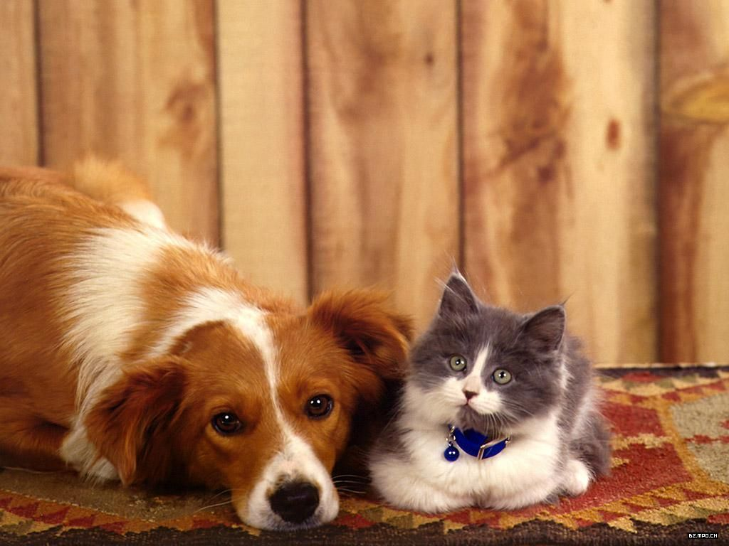

9、风险分析及对策

9.1风险分析
市场的瞬息万变，竞争激烈，不确定的经营风险是企业投资经营前所要考虑周全的一个重要因素。包括市场风险、经营风险、财务风险、政策风险、信誉风险等。这个部分将着重分析我们项目可能遇到的各种风险，以及在一些问题上我们将如何应对。

9.1.1市场风险
1、供应商提供风险：由于我们的项目处在下游，需要上中游的供应商提供宠物衣服、食品、药品等配套资源。所以，上中游资源供应商的信誉度和诚信度将直接影响我们产品的生产规模和生产周期，间接影响我们的销量。我们可能遇到两种风险。
2、厂家的信誉度不确定，原材料供应链条不能满足紧急生产的风险，供货不及时，造成我们资源短缺，造成损失；市场上的现有竞争厂商对于本产品的反应和市场行为，服务的相似度加大竞争。
3、由于有部分宠物食品、药品是从国外进口的，所以当货物运到海关，由于货物的包装等或者是不可预计的原因，海关延时，不能及时出货，也会带来损失市场风险包括权益风险、汇率风向和利率风险以及商品风险。市场风险中的商品风险对我们的业务影响是最大的。商品的价格波动，以及人们的需求量大小都会造成很大的影响。商品的价格可以通过与商品公司签订合同而控制相对价格。
4、用户市场购买决策过程复杂，开发难度较高，对我们的产品细分和市场推广技巧提出更高要求；像我们这样刚成立店铺不可能马上多元化经营，所以不会满足到各种顾客的需要，这不利于增加客源。

9.1.2.经营风险
1、管理层缺乏一定的管理经验，对店铺运营产生各方面的负面影响。由于店铺的主要骨干都是刚走出校园的大学毕业生，社会阅历浅，经验不足，很可能会造成管理失误，从而导致店铺盈利水平和预期收益下降的风险。
2、宠物店成立初期，运行机制有待完善，治理机构需要更新。
3、目标市场定位的偏失对销售产生的影响。
4、技术人员的操作能力、流动性和对企业的忠诚程度直接对生产规模产生影响。营销策略的不连续性造成市场布局和营销结构的混乱；对于竞争对手策略的反应和处理水平较低。

9.1.3.财务风险
1、成本控制风险：这里主要指的是汇率风险和成本上升。由于有些产品是从国外进口的，所以人民币汇率变动会给成本预算带来影响。产品上升，成本上升。
2、市场开拓不力，没有很好的打开市场，促使价格增加，成本价格上升。
3、 宠物店成立时期，流动资金的储备不足对宠物店的健康发展形成较大影响。投资资金不足产生运营风险，融资增强了资金运营风险，且增加了投、融资者对资金的干涉风险。市场售价受其他竞争对手低价销售的竞争而进行下调时，造成宠物店销售额的下降。
4、投资风险：经营管理适当，从宠物店开始盈利后，将进行部分投资。当融资能力不能跟上企业发展形势时，将导致现金流紧张，出现成长性破产。这就需先对市场需求做详细评估，合理规划投资，进行多元化经营。投资过程中尽量避免资金重复浪费，合理进行安排，确定风险承受度，不盲目投资。

9.1.4.政策风险
我国政府对宠物服务业的发展的政策支持力度还不够大，缺乏保护相关的保护政，也对宠物服务业这个行业政策导向的不确定性。
据了解，我国目前还没有一部比较系统的关于宠物饲养方面的法律法规。而广州市也仅仅出台了宠物犬的限养管理办法，并没有真正意义上的针对宠物产业发展相配套的法律法规和行业政策。目前广州市的宠物产业已经走在政府有序管理的前面了，宠物产业需要相关的政策法规来保驾护航，如果政府的工作滞后将会给宠物产业的发展带来阻碍，其发展的渠道不畅通，势必会导致宠物产业的畸形发育，给政府以后的管理工作带来很多不便。

9.1.5. 信誉风险
1、对于刚成立的店铺来讲，良好的信誉是长久经营的保证。由于我们宠物店提供的业务除了普通商品销售，例如宠物衣服、食品、药品外，还提供优质的宠物美容和短期寄养服务，这更需要在经营过程中，做好质量监控，对新老顾客采取适当的档案管理。
2、自身信誉的保持需要我们的长期努力，在这个竞争强度激烈的市场，如何保持住客户是我们的首要任务。

9.2.风险对策

9.2.1. 市场风险对策
宠物店一定要进一步完善市场信息反馈体系，及时把握市场动态，重点发展市场服务功能，严格按照市场和行业标准的要求组织服务和经营，提高市场占有率和竞争力。
了解行业需求，选择进口商品的时候，一定要坚持有正规进口手续。加强同行业企业的优势互补和技术吸收，建立一支熟悉宠物服务的队伍。逐步建立完善的市场网络和针对市场形势进行策略调整，加强分销渠道管理。
进一步加大市场宣传力度，不断提高宠物店在行业内的知名度和美誉度；积极稳妥地推行服务品牌战略，使宠物店服务、经营方式成为独特的品牌优势，以品牌优势独占区域市场。

9.2.2.经营风险对策
宠物店将在实施传统服务、营销手段的同时进一步拓展网络营销。对内，管理柔性化、扁平化，加强内部决策的专业化和科学化，加强财务管理和供应链建设，降低成本；对外，加强市场监控能力，降低营运费用，同管理者要不断提高管理素质与自身知识。
形成以宠物美容为主的同心多元化产品链，分散经营风险，加强市场渗透。要多元化经营，因为宠物市场竞争激烈，有些产品如狗粮，利润空间很小,所以光靠一两项业务较难维持一个店铺的运转。如果把宠物美容（洗护、修剪毛发）、寄养等结合起来，就能减轻压力。

9.2.3. 财务风险对策
加强项目投资的前瞻性和预见性。加强实施投资过程中可能影响本项目实施的各方面因素的分析，并加强管理、加快项目建设进度，使投资项目尽快发挥效益，以降低投资风险。

9.2.4.政策风险对策
宠物店将不断加强管理、改革经营、激励、制约等机制，提高企业的综合实力，以增强企业对国家有关政策调整的应变能力。同时，把握宠物服务业的政策走向和最新动态，积极参与正确的舆论引导，并加大对政策的研究力度、注意信息收集、深入研究对策，尽力规避政策风险。

9.2.5.信誉风险对策
在每一笔交易当中，都必须确定能够得到对方的信任。在营业初期对顾客进行问卷调查，严格要求宠物店员工的素质，不断改进服务质量，以提高在顾客心目中的形象。
对顾客进行信誉等级评价并进行分类归档，对信誉低的顾客进行限额控制，以确保资金能够回收。
